绝密 ★ 考试结束前
浙江省2013年4月高等教育自学考试
教学设计试题
课程代码：00431
请考生按规定用笔将所有试题的答案涂、写在答题纸上。
选择题部分
注意事项：
1. 答题前，考生务必将自己的考试课程名称、姓名、准考证号用黑色字迹的签字笔或钢笔填写在答题纸规定的位置上。
2. 每小题选出答案后，用2B铅笔把答题纸上对应题目的答案标号涂黑。如需改动，用橡皮擦干净后，再选涂其他答案标号。不能答在试题卷上。

一、单项选择题(本大题共9小题，每小题2分，共18分)
在每小题列出的四个备选项中只有一个是符合题目要求的，请将其选出并将“答题纸”的相应代码涂黑。错涂、多涂或未涂均无分。
1.目的分析的最后产物是______，它给出了学生在完成教学目的过程中要做什么的总体框架。
A.考核量表 B.教学策略
C.绩效目标 D.技能流图
2.下列关于教学分析方法的说法中，正确的是
A.言语信息类教学较适合用层次分析方法
B.心智运动类教学较适合用簇分析方法
C.智慧技能类教学较适合用层次分析方法
D.态度类教学只能用层次分析方法
3.下列教学目的表述中，写法符合教学目的写作原则的是
A.学区将在实施标准化考试前对老师进行在职培训
B.老师每周要布置一篇作文
C.顾客要知道如何计算支票帐户余额
D.学习者要会为不同类型的简单句加标点，如句号、问号、感叹号
4.心智运动技能领域的目标一般采用______类型的试题来评测学习者。
A.核查表 B.等级量表
C.学习者陈述自己的偏好 D.A和B
5.态度技能类的学习能达成下列哪个教学目的？
A.列举几个常用搜索引擎的网址
B.运用杠杆的原理，解释生活中的物理现象
C.把桌面打磨光滑
D.选择积极保护环境的生活方式
6.“学习者要会弹钢琴”。下面哪个是这个目标所缺乏的？
A.重要条件 B.重要条件和行为标准
C.可观察的行为和行为标准 D.不缺
7.教学设计过程中第一个需要复审的就是
A.教学分析 B.学习者分析
C.应用环境分析 D.学习环境分析
8.模拟器或实物比较适合用于______的教学。
A.智慧技能 B.言语信息
C.心智运动技能 D.态度技能
9.态度技能领域的目标一般采用______类型的试题来评测学习者。
A.客观题 B.观察学习者行为
C.学习者陈述自己的偏好 D.B和C
二、判断题（本大题共6小题，每小题2分，共12分）
判断下列各题，在答题纸相应位置正确的涂“A”，错误的涂“B”。
10.为前测设计入门技能考试题总是一个正确的做法。
11.教学分析图上虚线位置太低，即入门技能并没有被目标人群的大多数所掌握时，教学材料就会对大多数学习者失效。
12.媒体只能当它们有效地传载了教学策略的学习成分时才有用。
13.目的分析方法并不是确定教学内容的唯一方法，但是，使用这种方法，确实有助于确定那些有效完成教学目的所需要的技能。
14.基本上来说，言语信息类教学目的都需要学生对于特定问题给出特定的回答。
15.前测只有在一些学习者可能会具有所教内容的部分知识时才有价值。

非选择题部分
注意事项：
用黑色字迹的签字笔或钢笔将答案写在答题纸上，不能答在试题卷上。

三、填空题(本大题共9小题，每空1分，共19分)
16.典型的ISD主要阶段包括分析、______、______、实施和评价。
17.目的分析有两个基本步骤，第一步是______；第二步是______。
18.形成性评价主要分为三个阶段：第一个阶段是______；第二个阶段是______；第三个阶段是实地试验。
19.子技能分析方法有______，______。
20.使用下面的教学分析流图，说明哪些技能（用编号）应该用来开发下面的测试题：
1)入门技能测试：______
2)前测：______
3)后测：______
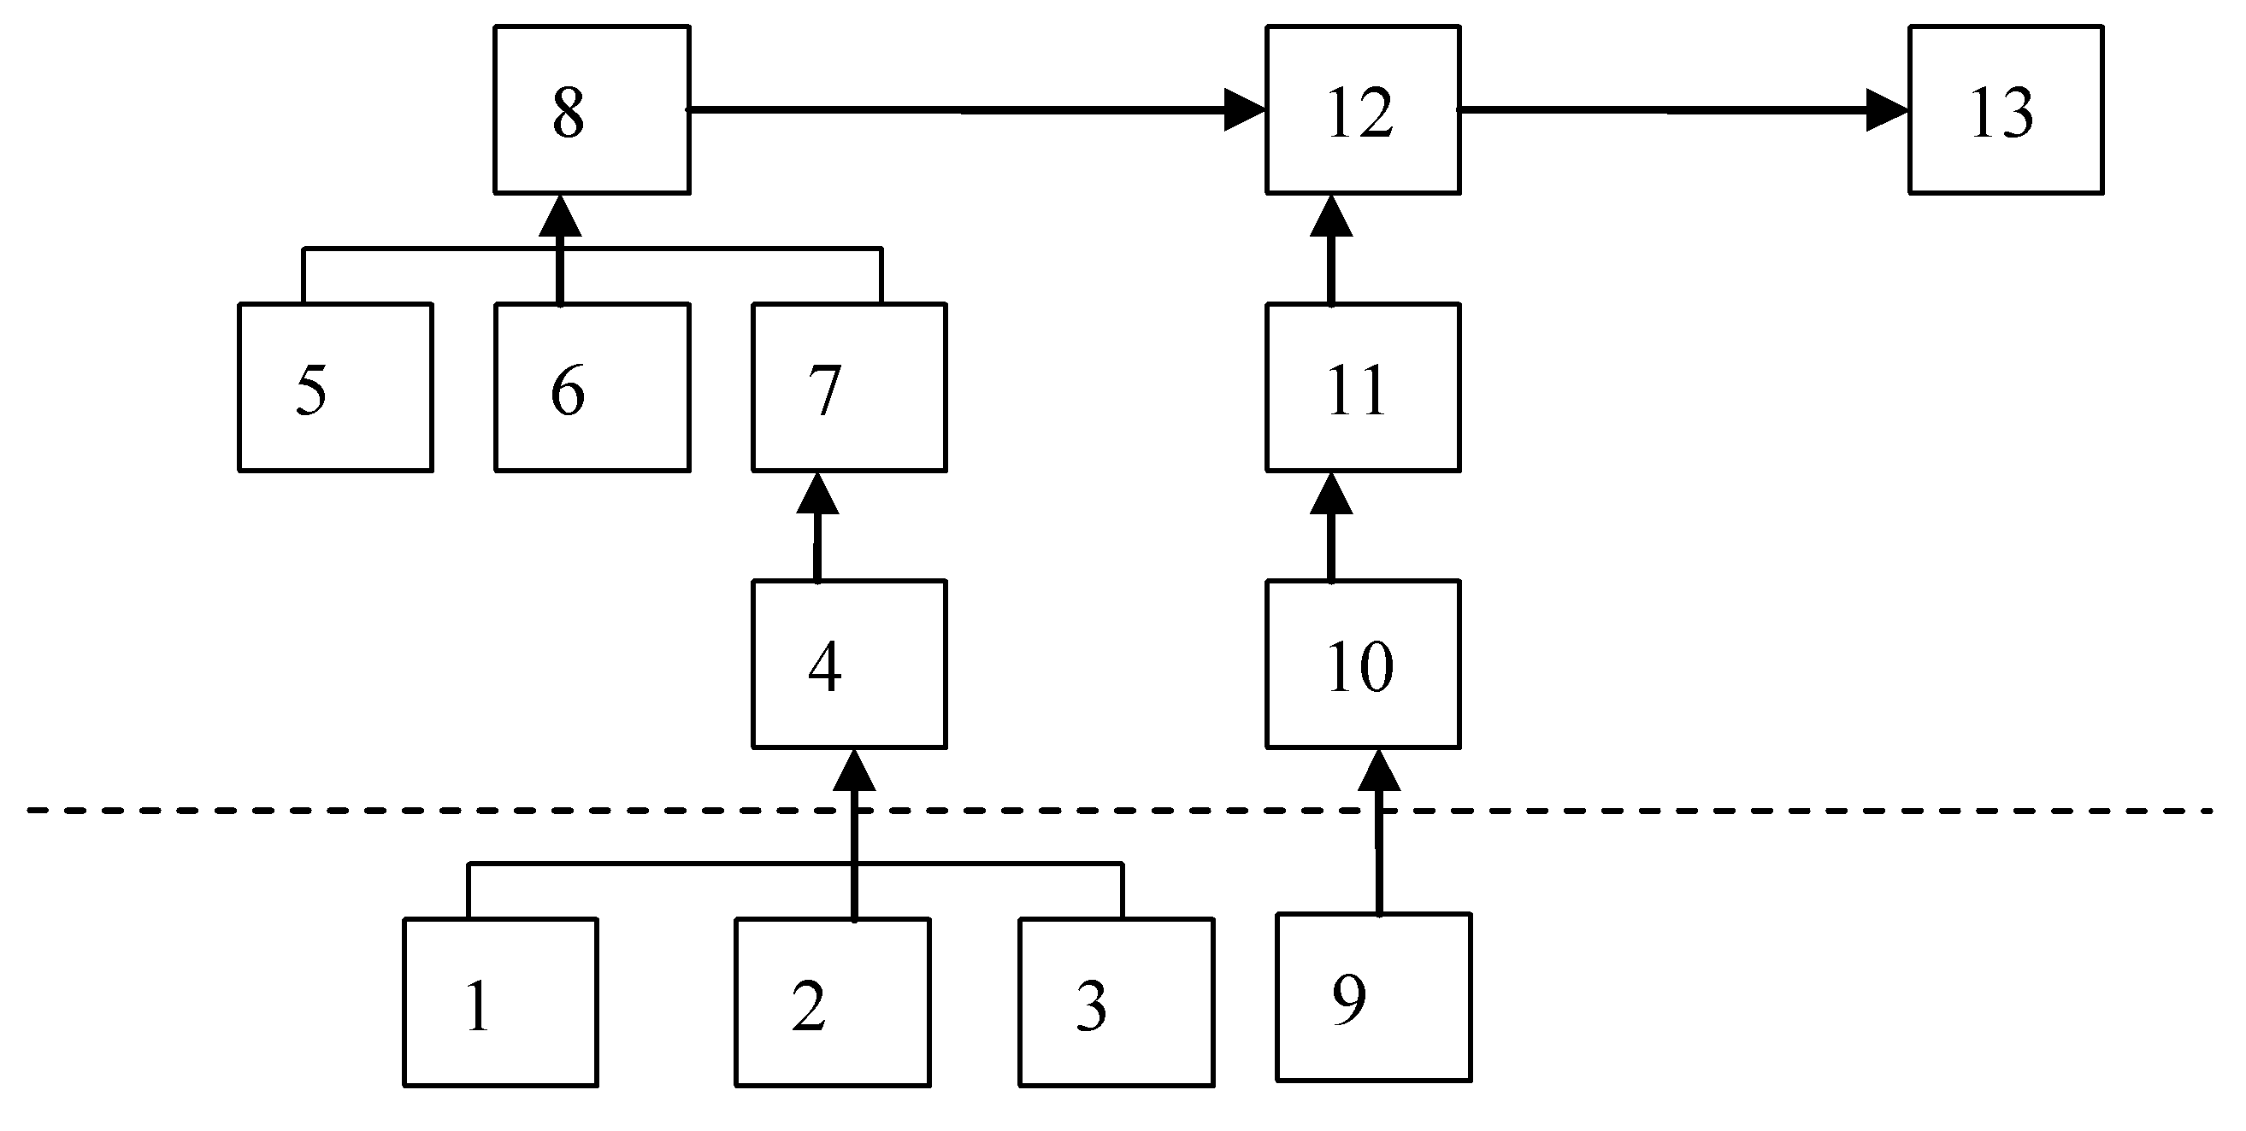

21.三种主要的评判量表是核查表、______、______。
22.众多研究揭示应该是______、______，而不是传递方式，决定教学的成功。
23.一个完整的目的描述应该包括学习者、______、所学技能要运用的环境、______。
24.在学习环境分析中，主要考虑以下几个方面：______，教学点模拟工作环境的适应性，在教学点运用多种教学策略和多种培训传递方式的可行性，______。
四、名词解释(本大题共4小题，每小题4分，共16分)
25.教学分析
26.ARCS
27.入门技能
28.总结性评价
五、简答题(本大题共4小题，每小题5分，共20分)
29.什么是教学的系统观？
30.说明编写考试题的原则，并列出每一类原则下要做的考虑。
31.学习者的哪些特征对开发教学非常重要？
32.哪些因素会引起对教学媒体选择和传递系统的修改？
六、论述题(本大题15分)
33.教学策略包括哪些基本成分？结合实例说明每种成分要做的基本考虑。

